Настройки прямого обмена между сервисами
1С и системой Интернет-Банк ПАО НБД-Банк.
1. Настройка прямого обмена в системе Интернет-Банк
Для подключения к сервису 1С по технологии ДиректБанк (прямой обмен с Банком) в главном меню системы Интернет-Банк выберите меню «Настройки»→ «Настройка обмена с серверами».
В разделе «Действия» выберите действие «Подключить 1С:ДиректБанк».
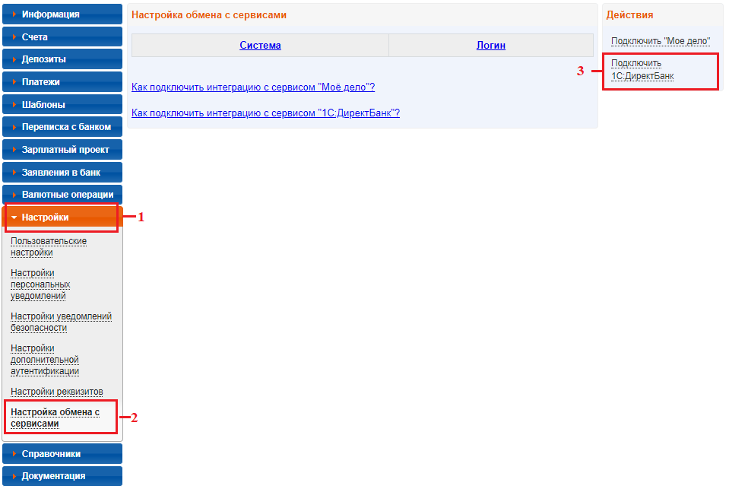

На экране будет отображено окно «Подключение 1С:ДиректБанк» для создания логина и пароля. Введите логин/пароль, подтверждение пароля и нажмите кнопку «Активировать».
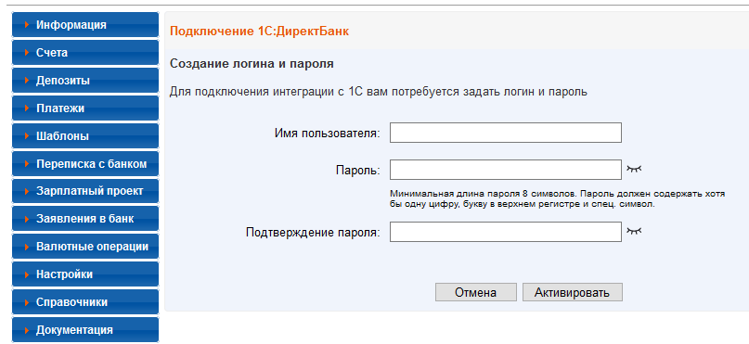
На экране отобразиться окно «Подписание подключения 1С:ДиректБанк». Подтвердите подключение к системе 1С, нажав на кнопку «Подписать».

2. Настройка прямого обмена в системе 1С (на примере 1С:Предприятие 8)
В главном меню системы 1С выберите меню «Администрирование» → «Настройки программы» → «Обмен электронными документами».
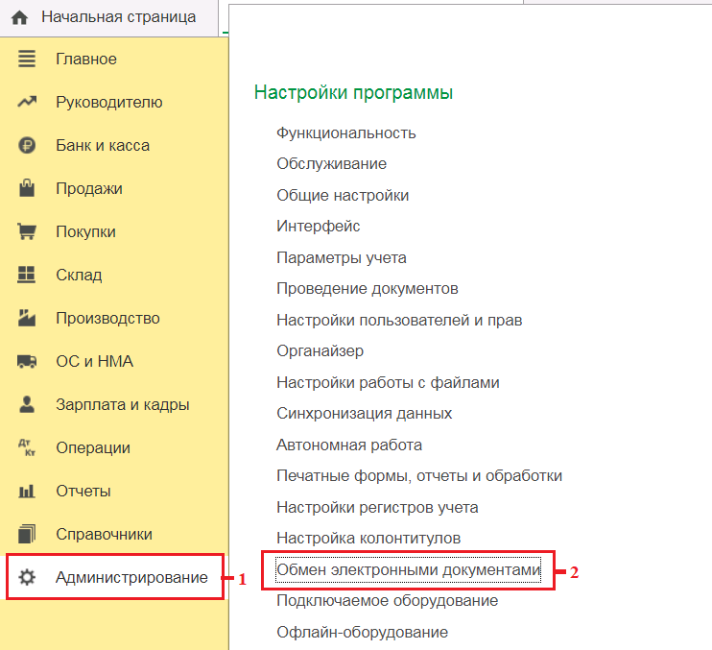
В открывшемся окне «Обмен электронными документами» разверните пункт «Обмен с банками» и установите флажок «Сервис 1С:ДиректБанк».
Далее выберите ссылку «Настройки обмена с банками».
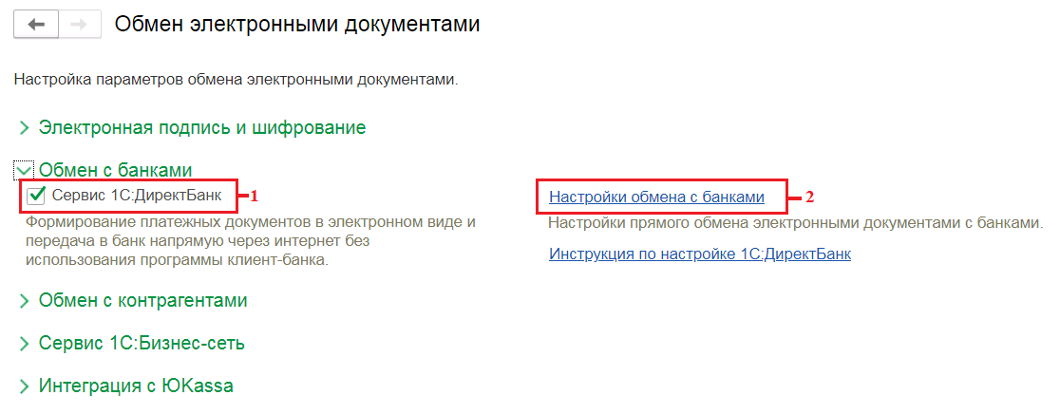
В окне «Настройки обмена с банками» нажмите «Создать». Программа 1С откроет помощник подключения, где будет предложено пройти один из сценариев для подключения, автоматически запустит тестирование выполненных настроек.
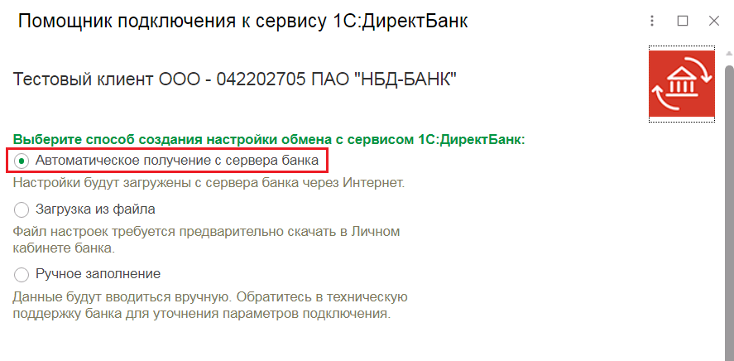
Выберите способ создания настройки обмена с сервисом 1С:ДиректБанк - «Автоматическое получение с сервера банка», нажмите «Далее».
Выберите способ аутентификации «Логин и пароль».
Введите логин/пароль пользователя, ранее созданный в системе Интернет-Банк, нажмите «Далее».
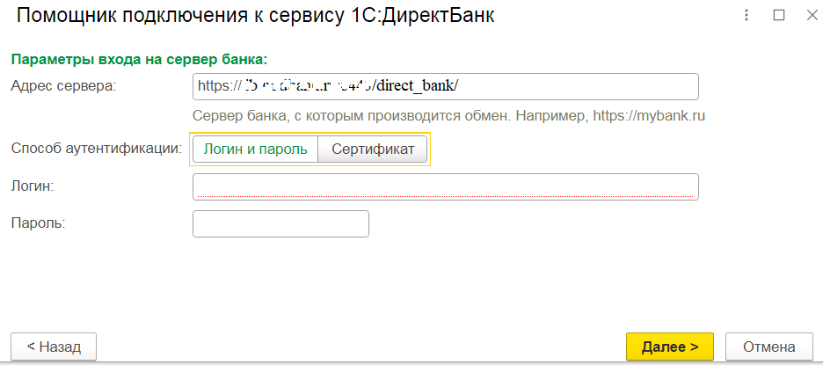

Программа выполнит тест настроек и сообщит о результате подключения к сервису Интернет - Банка.
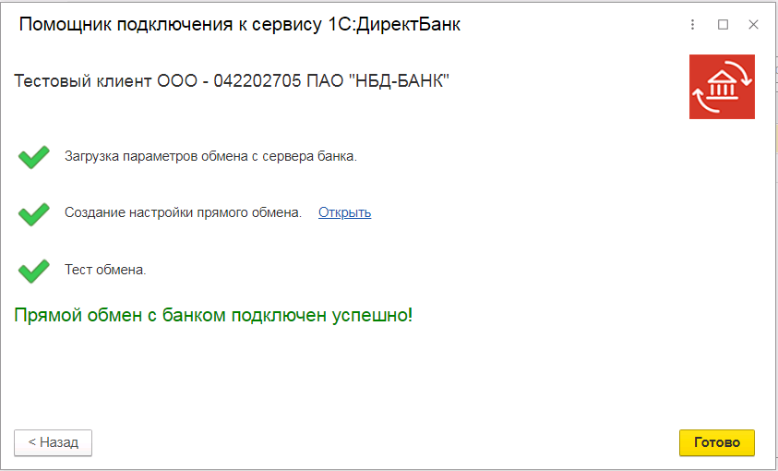

ВАЖНО! При возникновении проблем с обменом обязательно проверьте работоспособность настроек с помощью команды «Проверить». Успешным результатом выполнения данной команды будет вывод сообщения пользователю «Тестирование выполнено успешно!»
Если при диагностике будут выявлены какие-то ошибки, то следуют сначала их устранить, и только потом переходить к другим операциям.
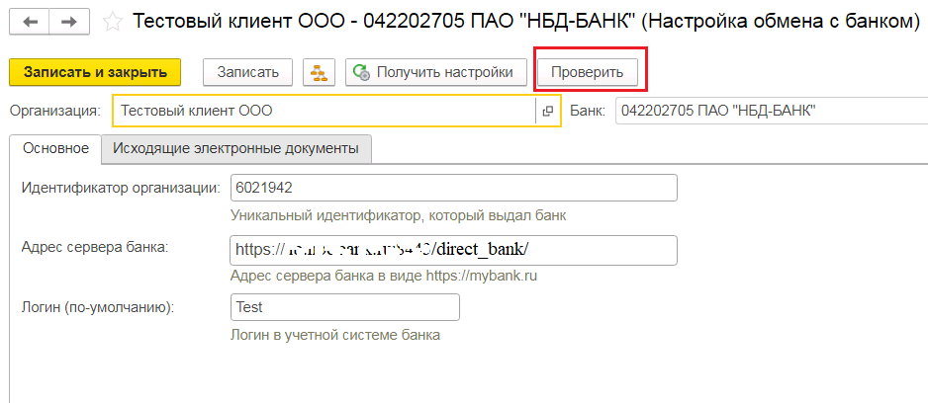
3. Отправка платежных поручений в Банк
Если прямой обмен электронными документами с Банком настроен корректно, то отправить платежное поручение в Банк можно одним из способов:

1) Отправка из формы документа:
- создайте документ «Платежное поручение» в разделе «Банк и касса»→ «Платежные поручения»;
- заполните реквизиты, указав соответствующий тип документа – «Платежное поручение», и проведите документ;
- в форме документа выберите команду «Еще» → «1С:ДиректБанк» → «Отправить электронный документ».
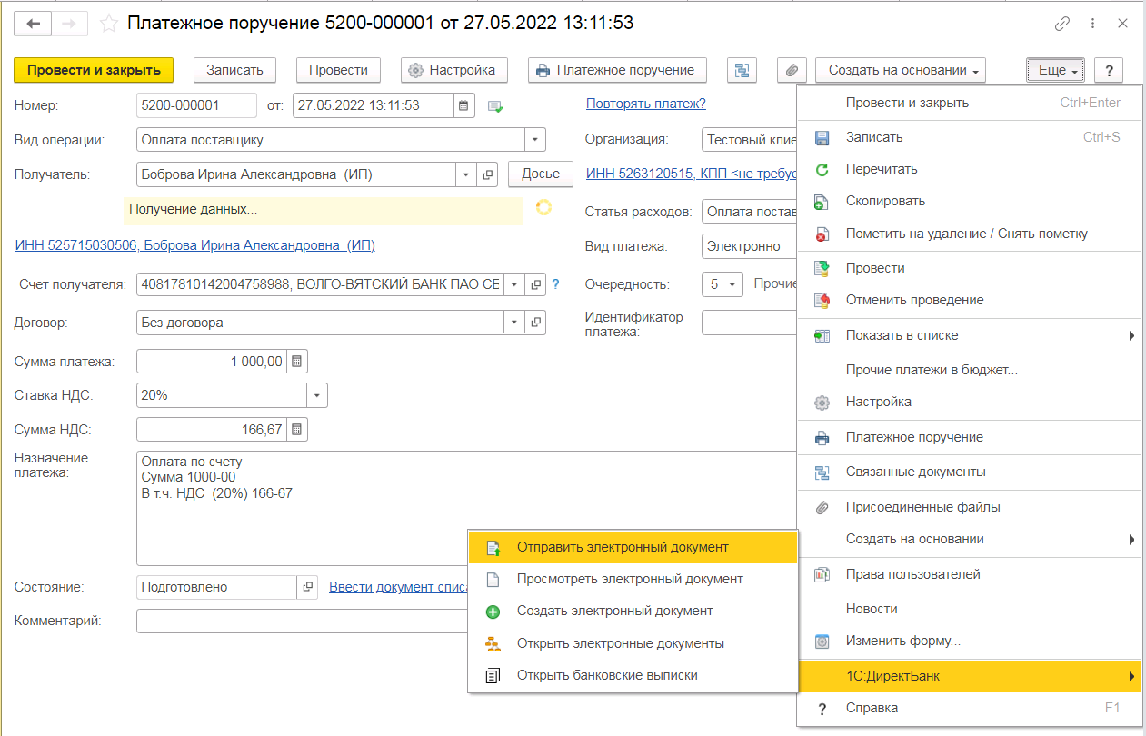

2) Отправка из формы списка документов:
- создайте документ «Платежное поручение» в разделе «Банк и касса»→ «Платежные поручения»;
- заполните реквизиты, указав соответствующий тип документа – «Платежное поручение», и проведите документ;
- для отправки документа(ов) в Банк, выделите нужные строки и выполните команду «Отправить в банк».

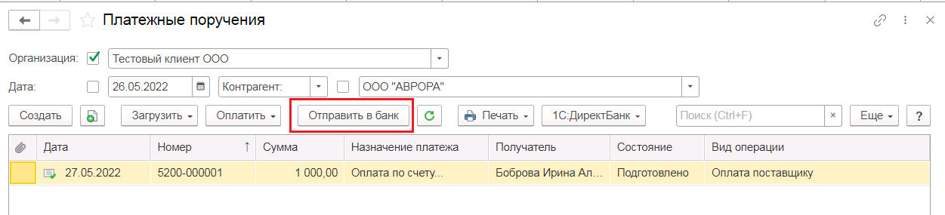
- в открывшемся окне «Обмен с банком» выберите необходимые документы и нажмите на кнопку «Отправить в банк»;
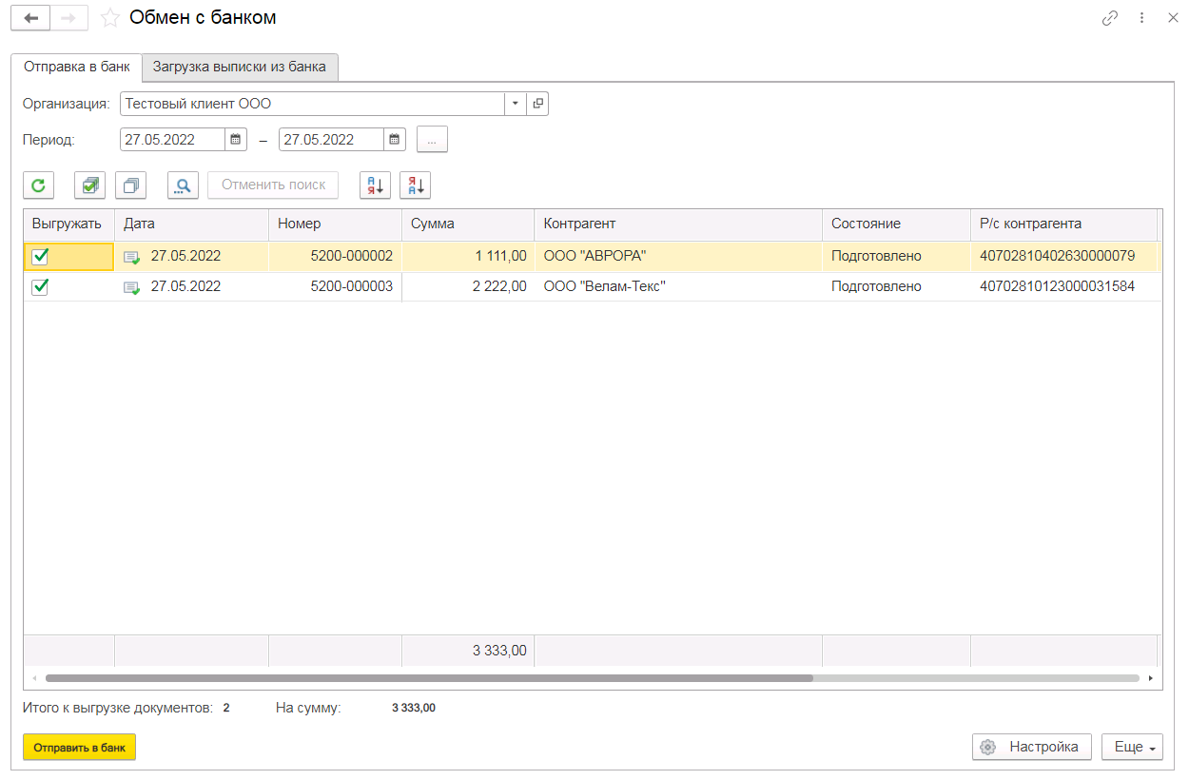

Документ в системе Интернет-Банк отобразится в разделе главного меню «Платежи»→ «Исходящие платежи» в статусе «Создан». Далее подпишите документ электронной подписью и отправьте его на проверку в Банк. Непосредственно перед подписью каждого документа проверьте корректность заполнения его реквизитов и обратите особое внимание на правильность указания реквизитов получателя и суммы платежа, а также на правильность указания информации об НДС в тексте назначения платежа.
Внимание! Программа автоматически получает актуальные состояния электронных документов при каждом сеансе обмена данными с Банком, например, при запросе выписки Банка или отправке платежа в Банк. Но также пользователь может принудительно запустить процесс получения состояний ранее отправленных платежных документов.
Можно это сделать одним из способов:
1) из формы списка документов будут получены все новые изменения состояний:
- откройте окно «Платежные поручения» со списком документов;
- нажмите на кнопку «1С:ДиректБанк» → «Синхронизировать с банком».
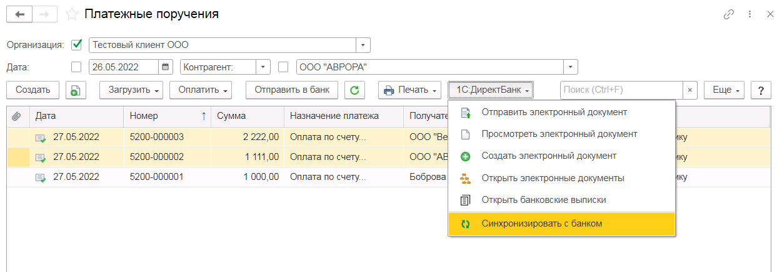
2) из формы просмотра электронного документа:
- откройте окно «Платежные поручения» со списком документов;
- выберите нужный документ из списка и нажмите на кнопку «1С:ДиректБанк» → «Просмотреть электронный документ».
- в форме просмотра электронного документа выполните команду «Запросить состояние». На закладке «Подписи и статусы» можно увидеть все пройденные статусы отмеченные галочкой.
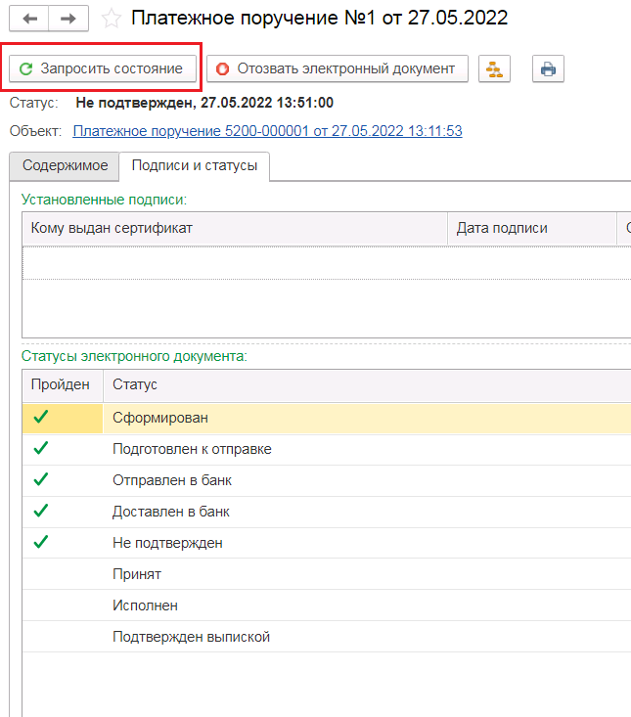

4. Запрос выписки Банка
В программе есть возможность запросить в Банке выписку за период. Перейдите в раздел главного меню «Банк и касса» → «Банковские выписки».
Важно! Если обмен запускается первый раз, то период получения данных по движению денежных средств может быть большим и процесс получения выписки может выполняться длительное время.
Чтобы сократить период запроса, необходимо выполнить Запрос выписки с указанием периода.

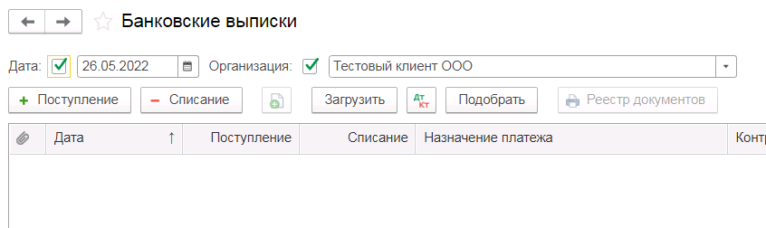
В окне «Банковские выписки» укажите организацию и нажмите «Загрузить».
Чтобы запросить выписку за определенный период, откройте раздел «Еще» —«Обмен с банком». В окне «Обмен с банком» укажите период и нажмите «Запросить выписку».
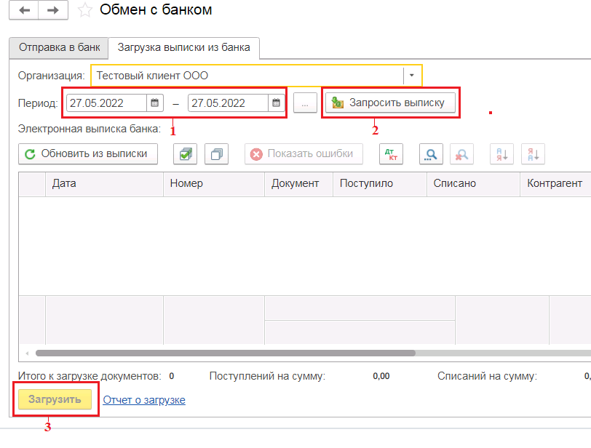
Программа автоматически рассчитает запрашиваемый период, начиная от последней полученной выписки банка, сформирует запрос, предложит его подписать и отправит в Банк.
Для загрузки полученных движений по счету нажмите на кнопку «Загрузить».

